СПРАВКА
о проведении вебинара
на базе гимназии №3

Дата проведения: 15.09.2025г

Присутствовало: 20 родителей

Время проведения: 12.30
Тема: «РОЛЬ СЕМЬИ В БОРЬБЕ С БУЛЛИНГОМ»
Цель:
- Осознать важность проблемы буллинга для психического и физического здоровья ребенка;
- Познакомить родителей с формами и признаками буллинга;
- Показать роль семьи в формировании поведения и мировоззрения ребенка;
- Научить родителей эффективными способам поддержки ребенка и профилактики буллинга.
Повестка дня:
- Что такое буллинг? Чем буллинг отличется от конфликта?
- С какими последствиями может столкнуться человек, который в школе подвергался буллингу?
- Роль семьи в профилактике буллинга;
- Кейсы для обсуждения;
- Практические занятия.

Вступительное слово и знакомство с презентации: Что такое буллинг? Чем буллинг отличется от конфликта? С какими последствиями может столкнуться человек, который в школе подвергался буллингу? Роль семьи в профилактике буллинга, кейсы для обсуждения, выступила психолог Аденова А.Р.;
Практическая часть занятия, подведение итогов данного вебинара и ознакомление об утверждении приказа Министра просвещения РК от 21 декабря 2022 № 506., выступила Ташубаева С. А.

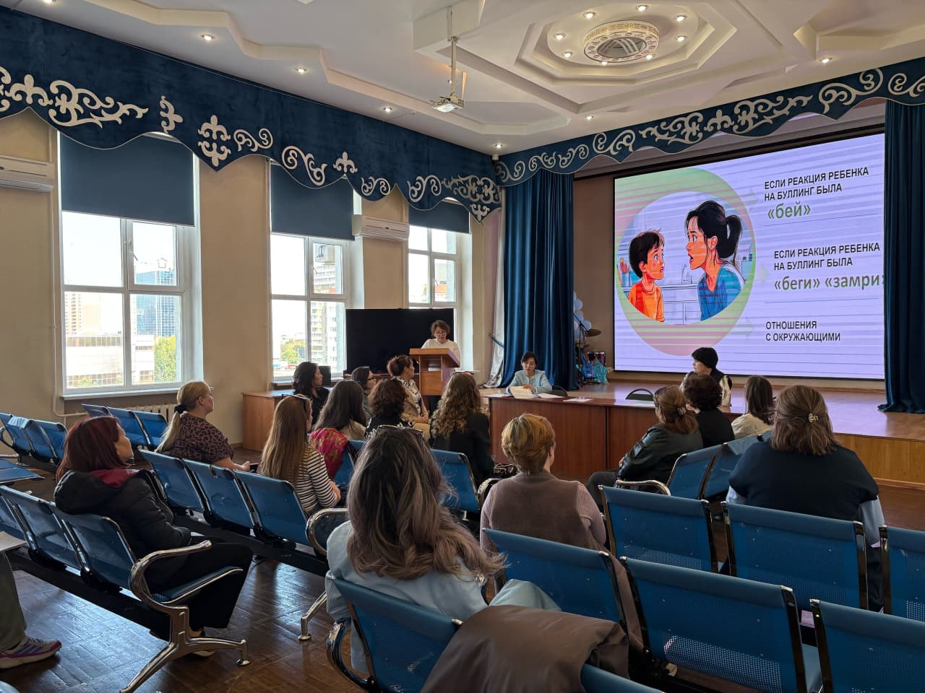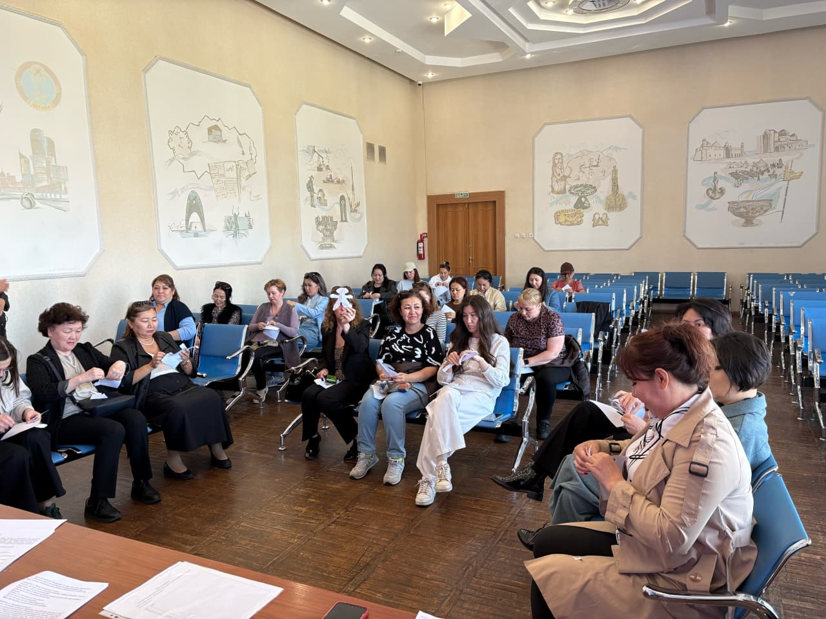
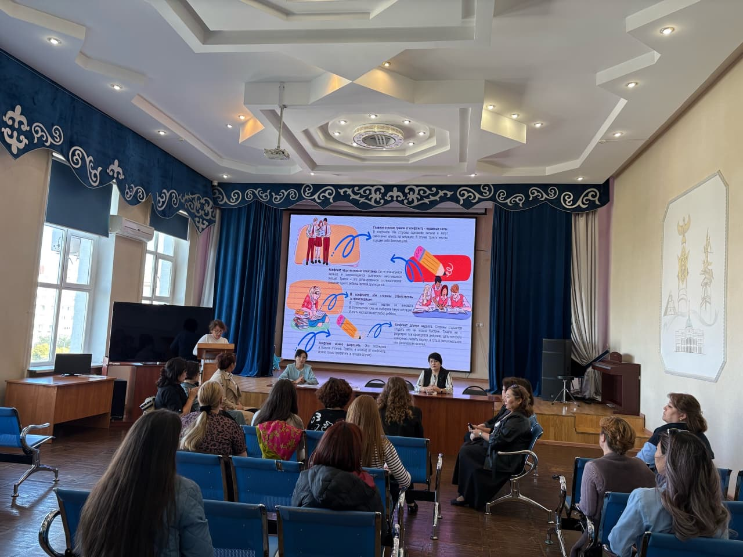

https://www.instagram.com/p/DOoQMGDjHqL/?igsh=cndmN3N4bnZwZTVy

